**1.** **Text representation**

**1.1 word - one hot**

向量长度=词典大小

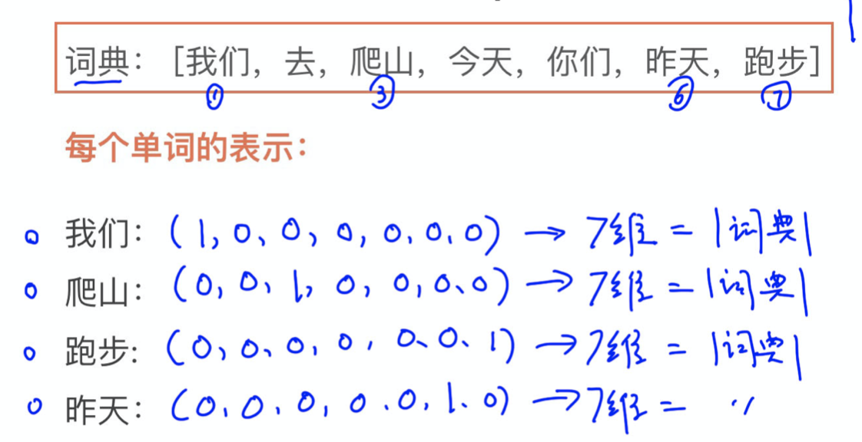

**1.2 sentence**

**1.2.1 boolean**

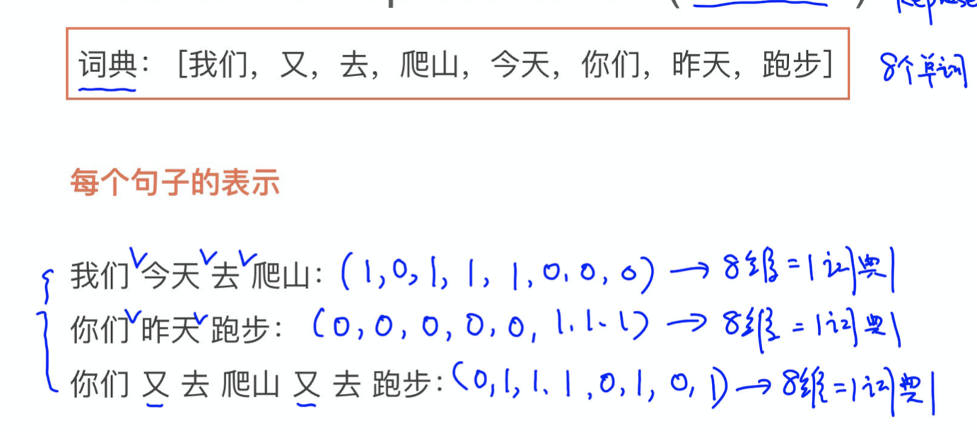

不管单词出现在句子里，出现多少次，都为1.

**1.2.2 count**

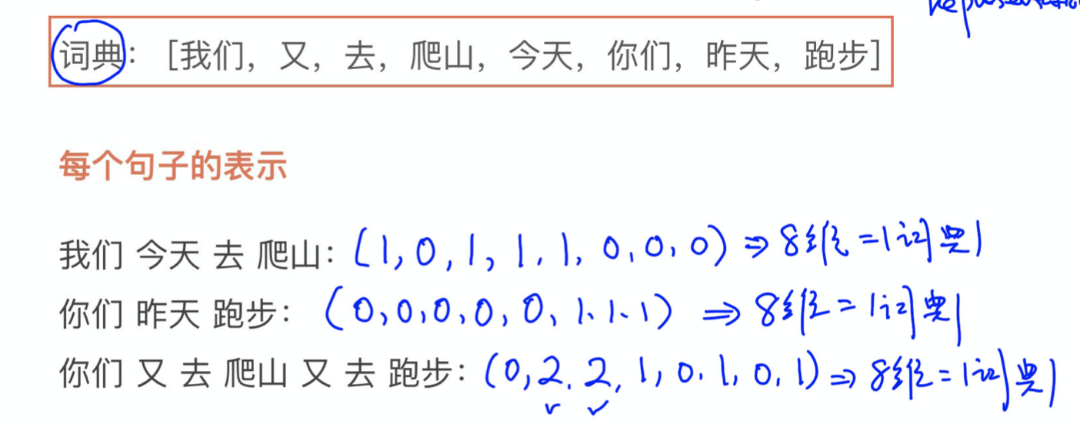

是需要考虑单词在句子中出现的次数。

**2. sentence similarity**

**2.1 计算距离，欧式距离**

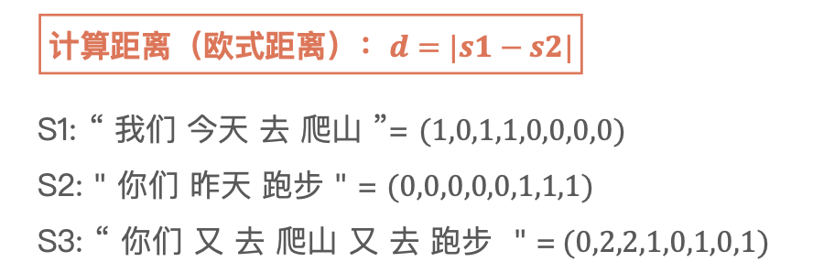

D越大，相似度越小。

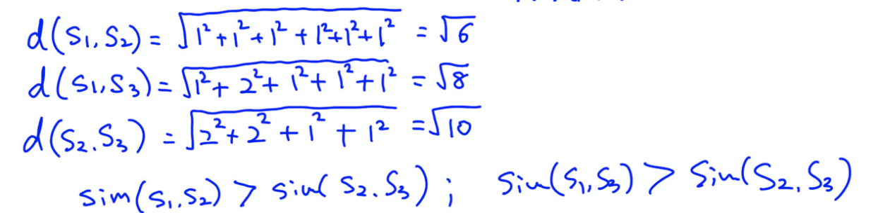

缺点：不考虑向量的方向。只考虑大小。

**2.2 余弦相似度**

既考虑方向，也考虑大小。

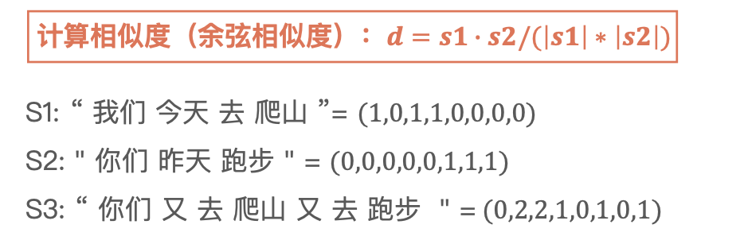

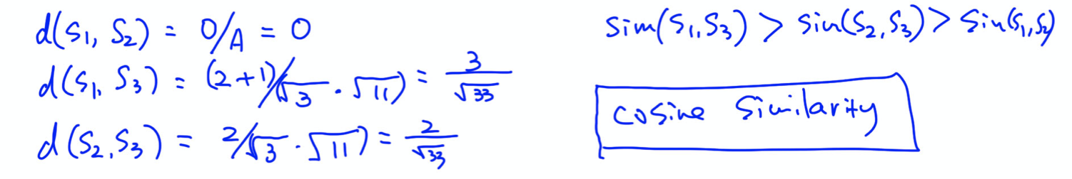

分子：内积。

分母：可以等同于一个normalization

**2.3 example - count base representation**

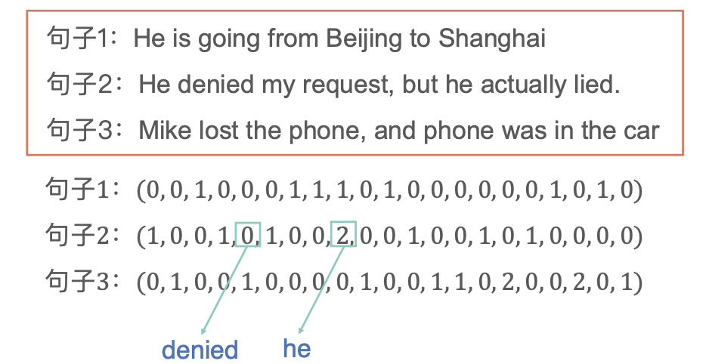

缺点：

Denied重要性很高，但在句子中只出现了一次我们设置为1。但是he重要性没有那么高，却出现了两次被设置为2。所以，仅用次数并不能判断词的重要性。

🡪所以有了下面的tf-idf

**3. Tf-idf Representation**

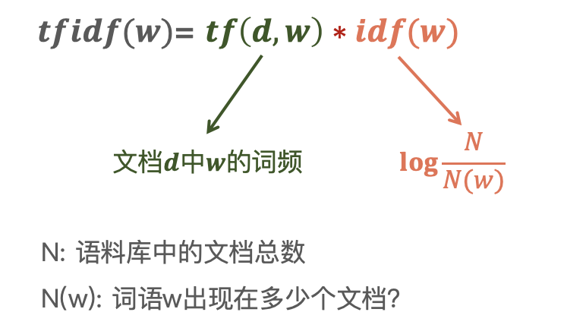

其中红色的那项：考虑了单词的重要性。

绿色的：与上文的countbase一样。

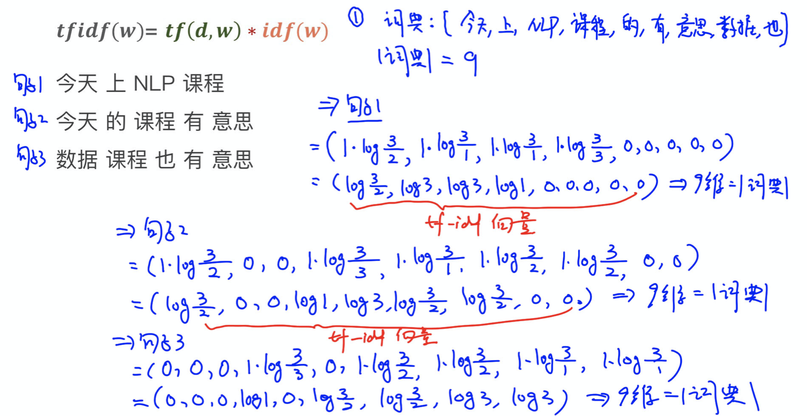

Reference: <https://www.cnblogs.com/pinard/p/6693230.html>

**4. Summary**

One-hot:

Boolean-based

Count-based

Tf-idf based

**4.1 one-hot问题**

**1）单词之间的语义相似度**

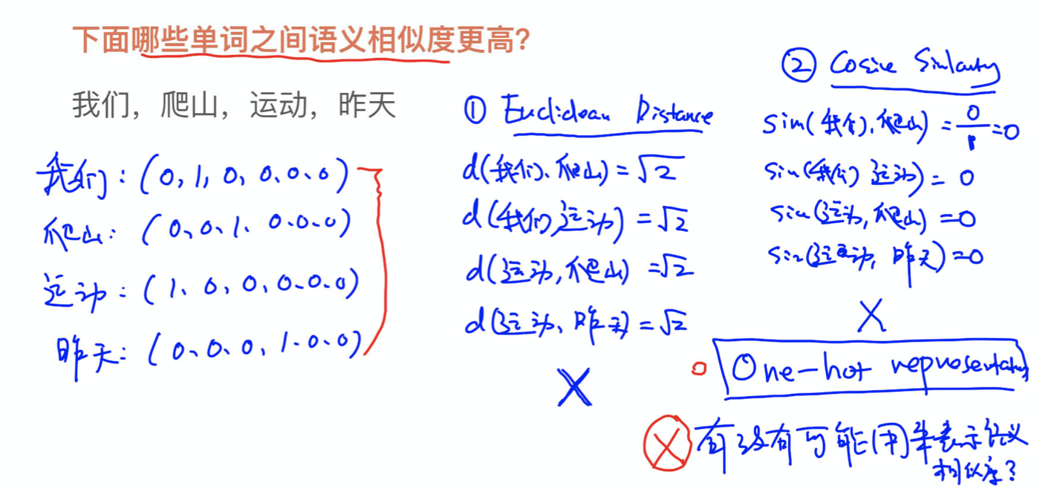

One-hot并不能表示单词之间的相似度。

**2）sparsity**

**5. Distributed Representation**

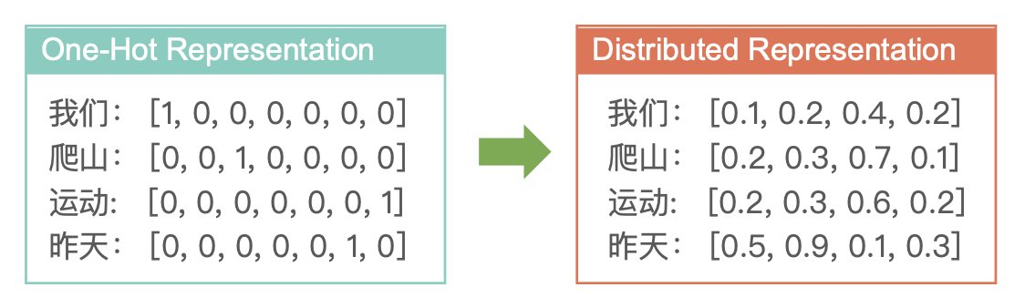

**5.1 similarity**

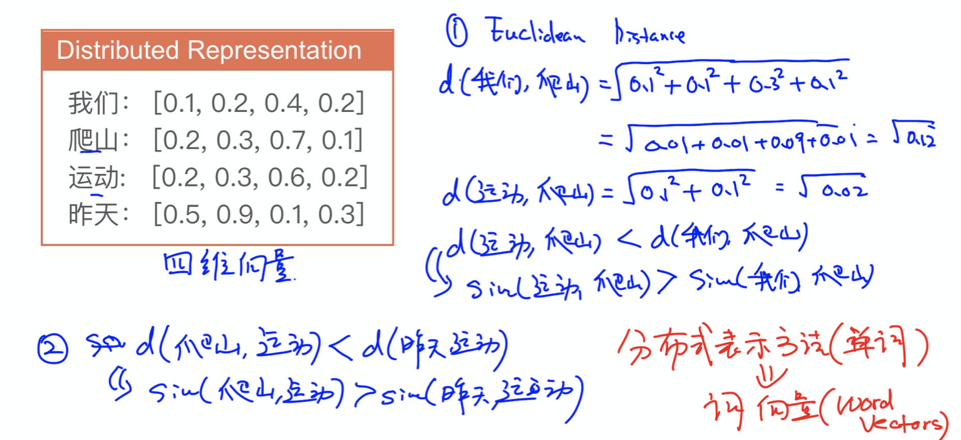

词向量word vector是分布式表示方法的一种。

**5.2 compare**

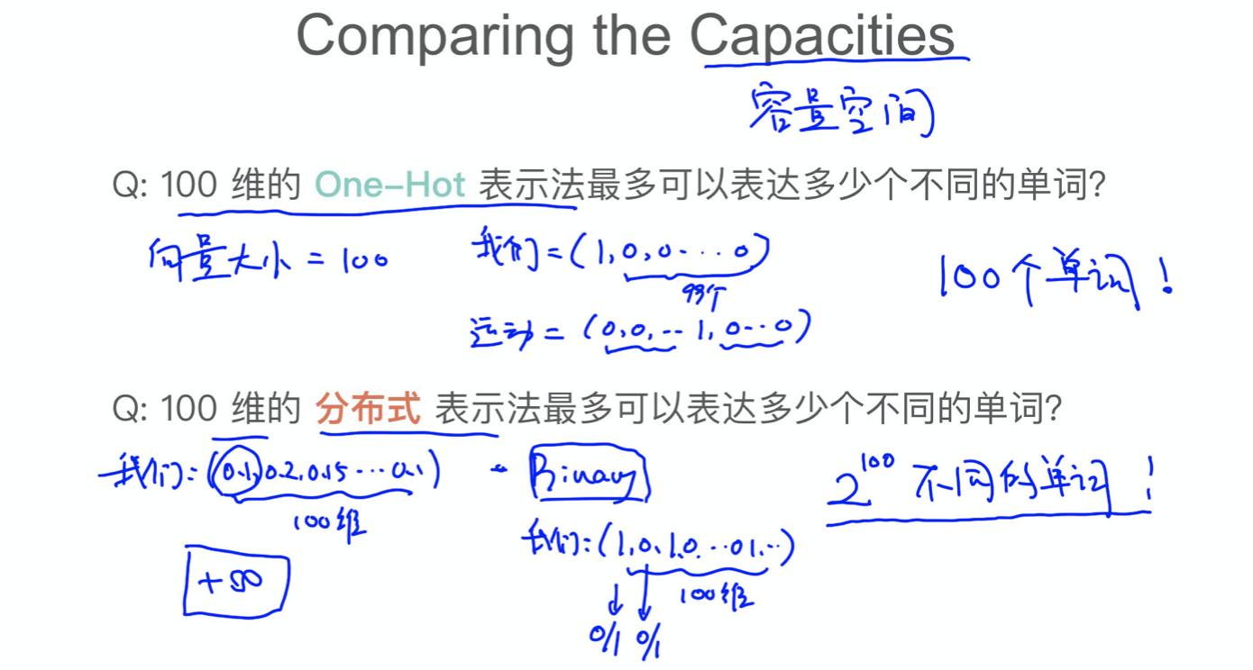

**6. learn word embeddings**

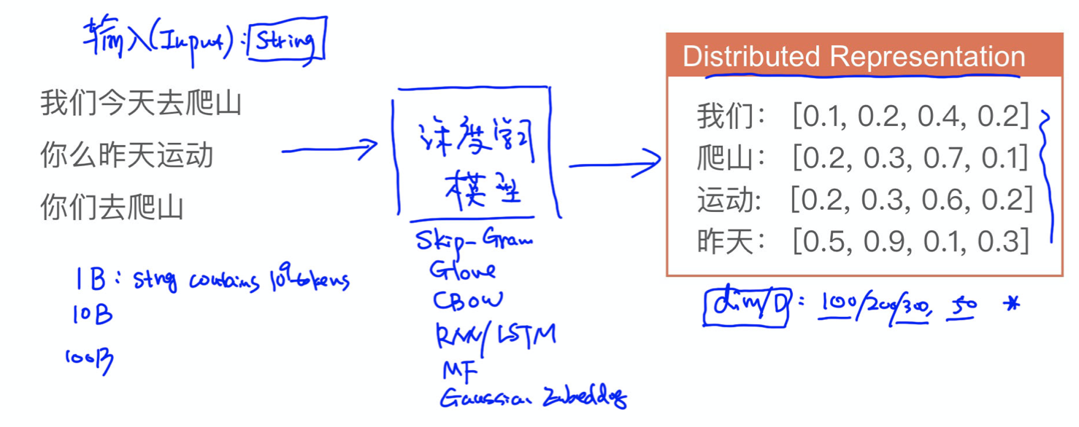

**6.1 Essence of Word Embedding**

词向量代表单词的意思。

Word embedding (word2vec) 🡪 meaning

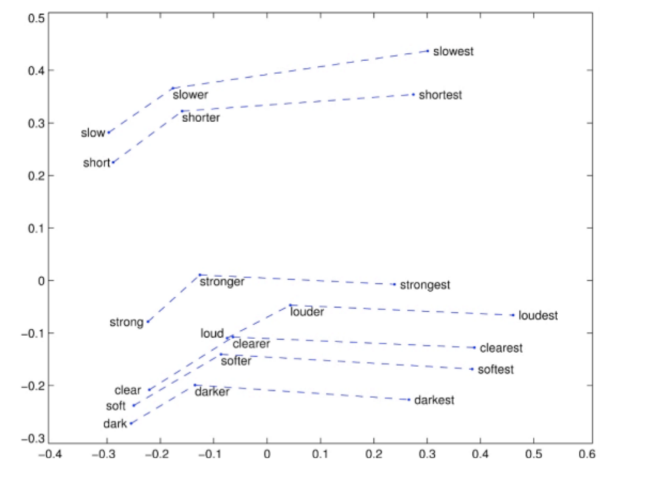

类似的单词会聚在一起。

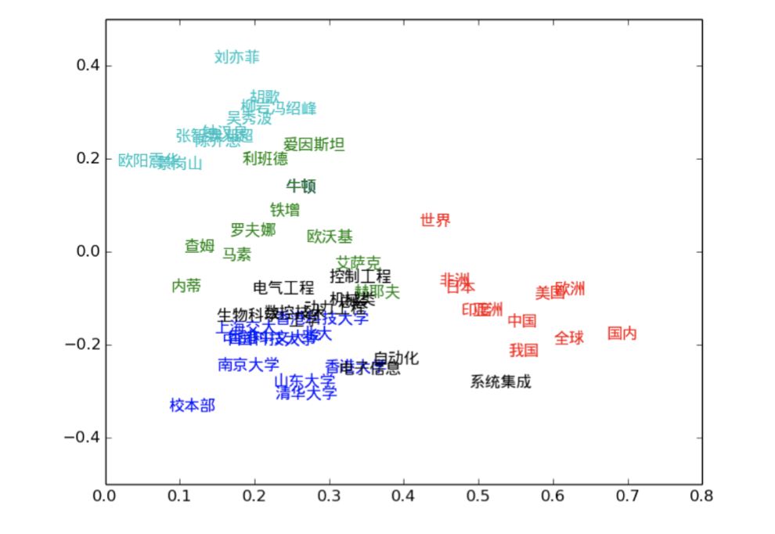

**6.2 From Word Embedding to Sentence Embedding**

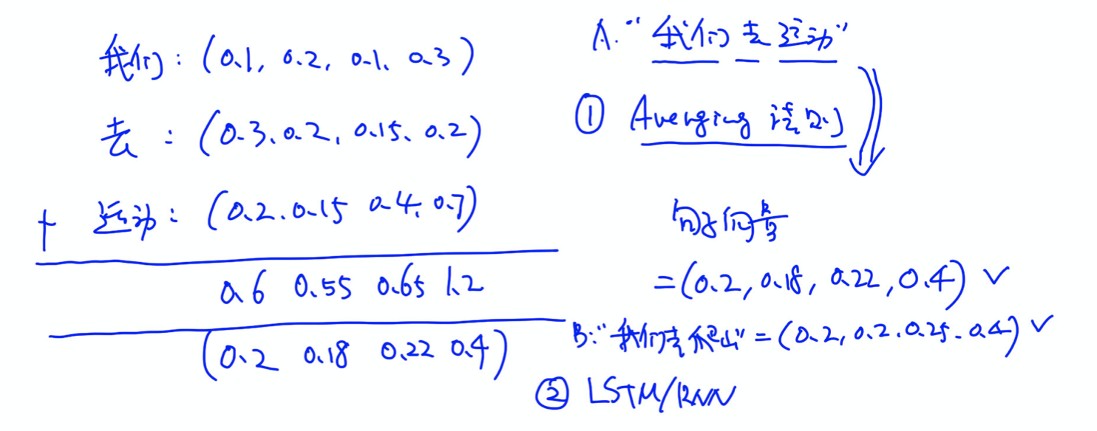

**7. Recap: Retrieval-based QA System**

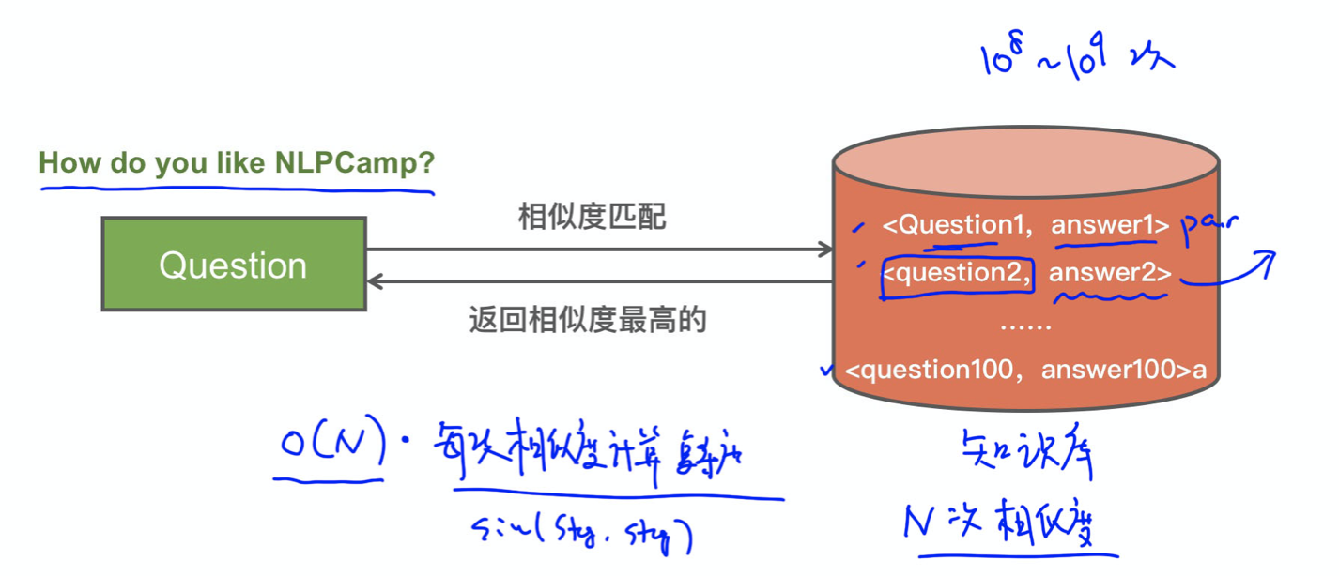

复杂度太高

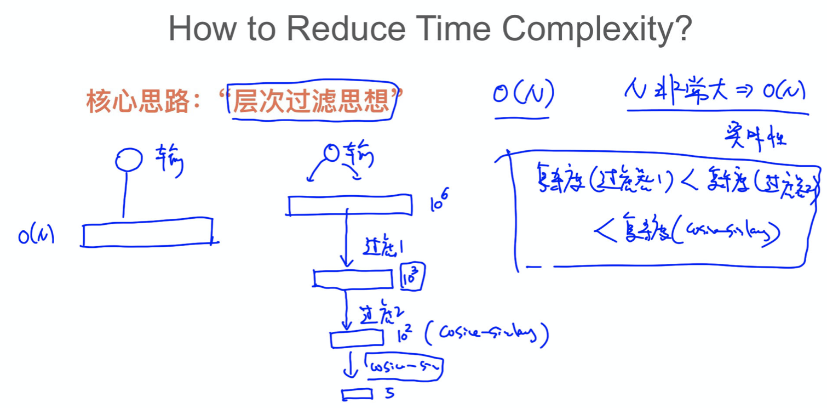

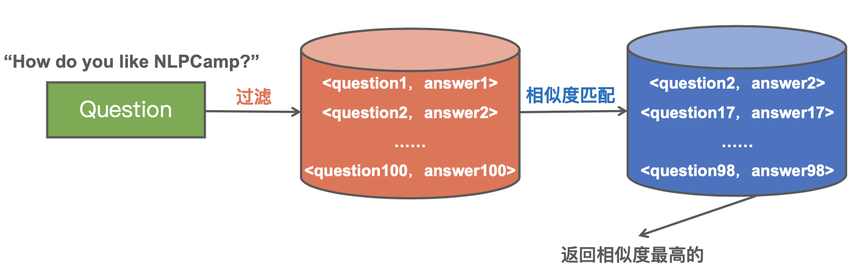

**8. inverted index**

